Капитан Козлов.
Познавательные путешествия
Не путешествуйте просто так. Познавайте!
http://captain-kozlov.ru/

Если Вы собираетесь посетить Великие Луки, то эта информация для Вас!
А Вы знали, что... ?
Великие Луки — один из старейших городов России. Условной датой возникновения Великих Лук принято считать 1166 год — именно под этим годом он впервые упомянут в Новгородской летописи. Город известен как город-крепость, защищавший рубежи Руси, а также имел важное торговое значение — находился на Великом торговом пути «из варяг в греки».
Первое укрепление на берегу Ловати построили еще в XII веке. Нынешняя земляная крепость была возведена по приказу царя Петра I во время Северной войны. Ее проект разработал известный математик Леонтий Магницкий. До наших дней дошли крепостной вал с шестью бастионами, Западные ворота и предмостное укрепление (равелин). Вторые ворота – Северные и окружавший крепость ров не сохранились
В феврале 1943 года в ходе боя возле деревни Чернушки под Великими Луками совершил бессмертный подвиг Александр Матросов. Он закрыл амбразуру дзота своим телом, чем и обеспечил продвижение советских войск вперед. Этот подвиг солдата был удостоен посмертной звезды Героя Советского Союза. Матросов был не первый, кто совершил такой акт самопожертвования, но именно его имя использовали для прославления героизма советских воинов. Причем дату смерти героя умышленно перенесли на 23 февраля, тем самым приурочив этот подвиг к празднику Советской Армии
Существует не одно толкование названия города. Возможно, оно произошло от излучины реки Ловать, на чьих берегах город и расположен (лука – изгиб реки, излучина). В Древней Руси словом «лука» называли также сырой участок земли. В некоторых славянских странах (Украина, Словакия, Белоруссия) слово «лука» чаще обозначает «луг» или «заливной луг».
Великие Луки – город цветных фонтанов. Первый из них появился в 1949 году, когда город еще лежал в послевоенных руинах. В разные цвета струи окрашивают лампочки, вмонтированные в фонтаны.
Великие Луки принято считать столицей воздухоплавания России. Начиная с 1996 года здесь проходит ежегодный фестиваль воздухоплавания. В небо взмывают десятки разноцветных шаров, на соревнования собираются пилоты из России, стран ближнего и дальнего зарубежья.
Дом трудолюбия появился в Великих Луках в конце XIX века благодаря подарку единственного городского миллионера – купца I гильдии Вульфа Вязьменского. Дом трудолюбия был благотворительным учреждением, в котором «опустившиеся» люди могли обучиться ремеслу и честно зарабатывать себе на жизнь. Перестроенное здание Дома трудолюбия и поныне находится на углу улиц Гастелло и 3-й Ударной Армии.

Главные железнодорожные мастерские, открытые в 1901 году, стали первым крупным предприятием в городе. Здесь ремонтировали подвижной состав, производили запчасти и строили грузовые вагоны. Работники мастерских за год успевали починить до 40 паровозов и тендеров и более двух тысяч вагонов. Здесь работало более 700 человек. При мастерских были ремесленные курсы.
28 мая 1781 года Екатерина II утвердила исторический герб города Великие Луки, Псковского Наместничества: «в червленом поле три золотых продольно положенных лука»

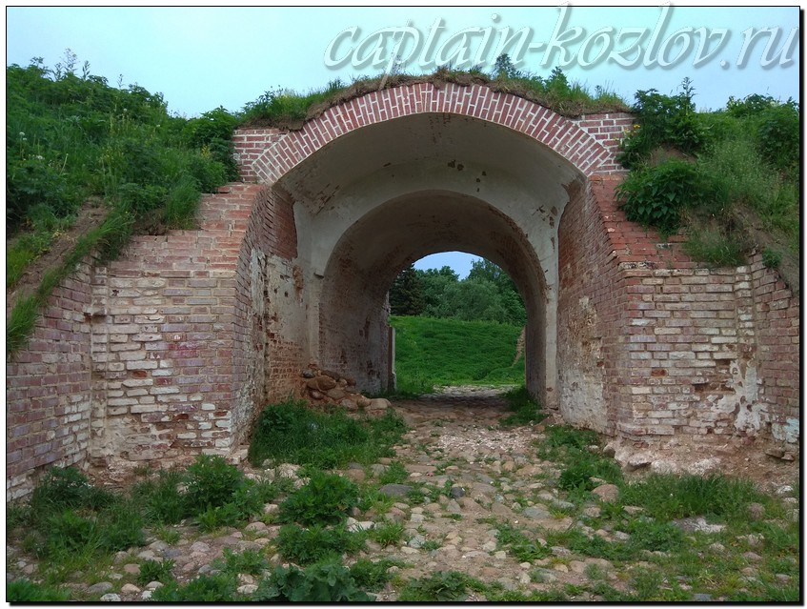

Что непременно стоит посетить в городе Великие Луки?

Сувениры из Великих Лук :
Военная тематика
Продукция «Тривел» — футболки с гербом города
Изделия художественной мастерской при Истринском монастыре
Изделия из керамики – тарелки, магниты, кружки, плакетки
Магниты с изображением города разной формы и размеров из дерева, керамики, акрила, металла, винила
Книги автора из серии "Путешествия. Козлов"
 |  | 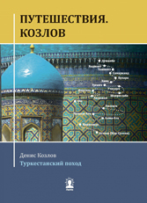
Первый Дальневосточный поход  Купить книгу | Первый Белорусский поход  Купить книгу | Туркестанский поход  Купить книгу

Instagram: captain_kozlov.ru

